Załącznik nr 5 do Procedury bezpieczeństwa obowiązującej w okresie pandemii COVID-19 na terenie
Szkoły Podstawowej im. Jana Pawła II w Gierałtowie
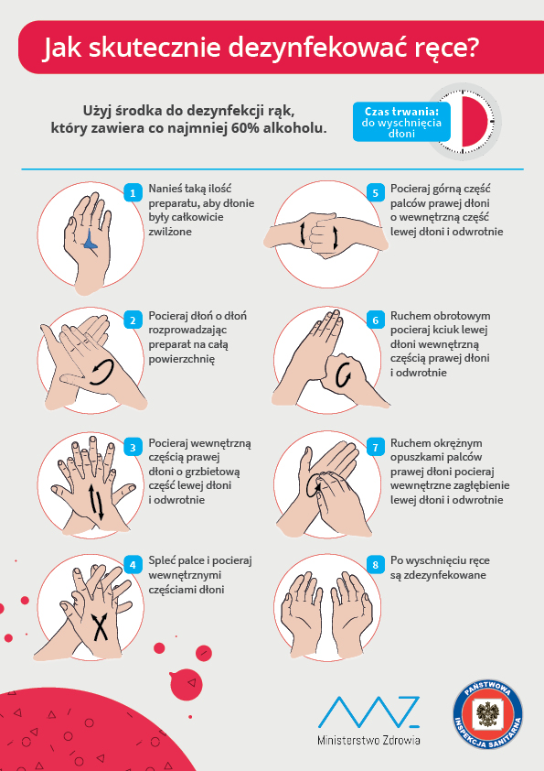
Załącznik nr 6 do Procedury bezpieczeństwa obowiązującej w okresie pandemii COVID-19 na terenie
Szkoły Podstawowej im. Jana Pawła II w Gierałtowie
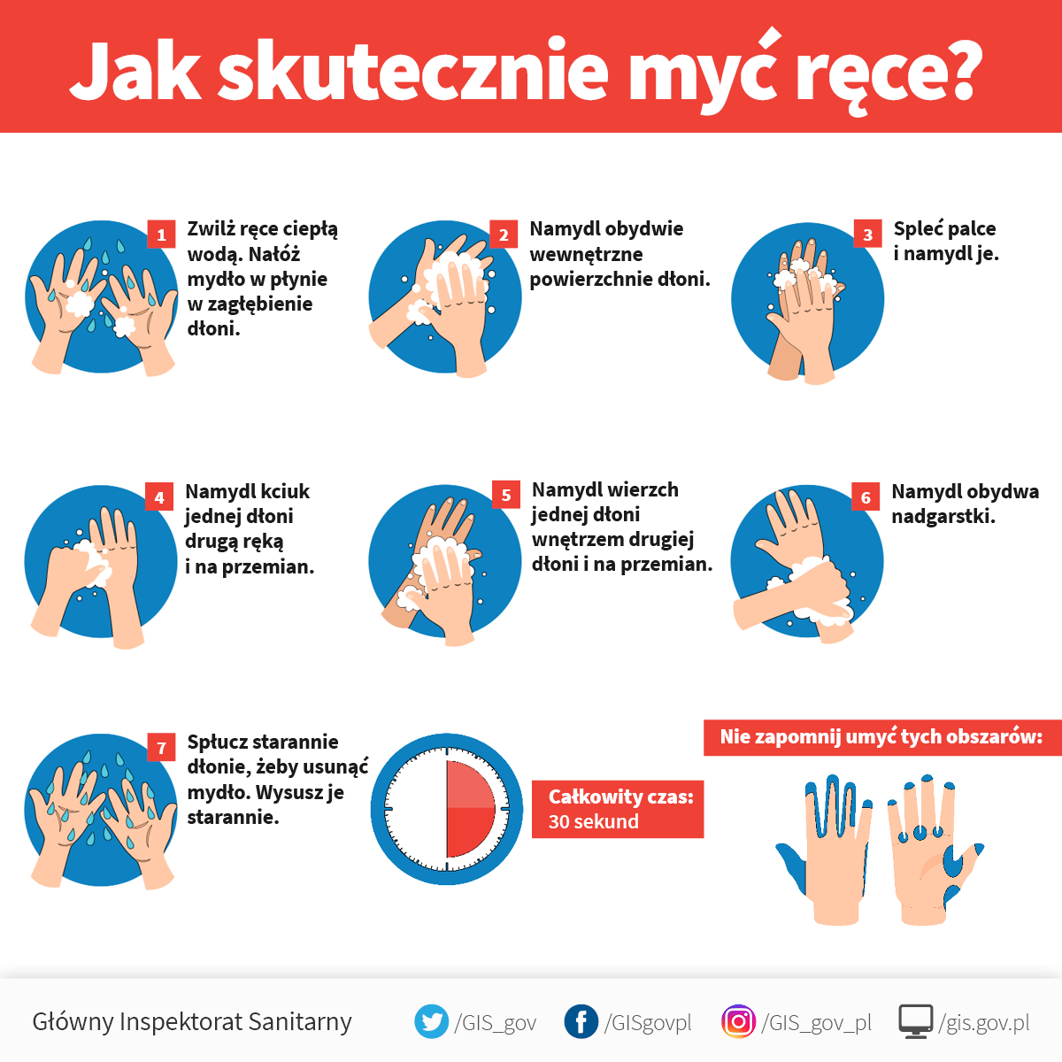

Załącznik nr 7 do Procedury bezpieczeństwa obowiązującej w okresie pandemii COVID-19 na terenie Szkoły Podstawowej im. Jana Pawła II w Gierałtowie

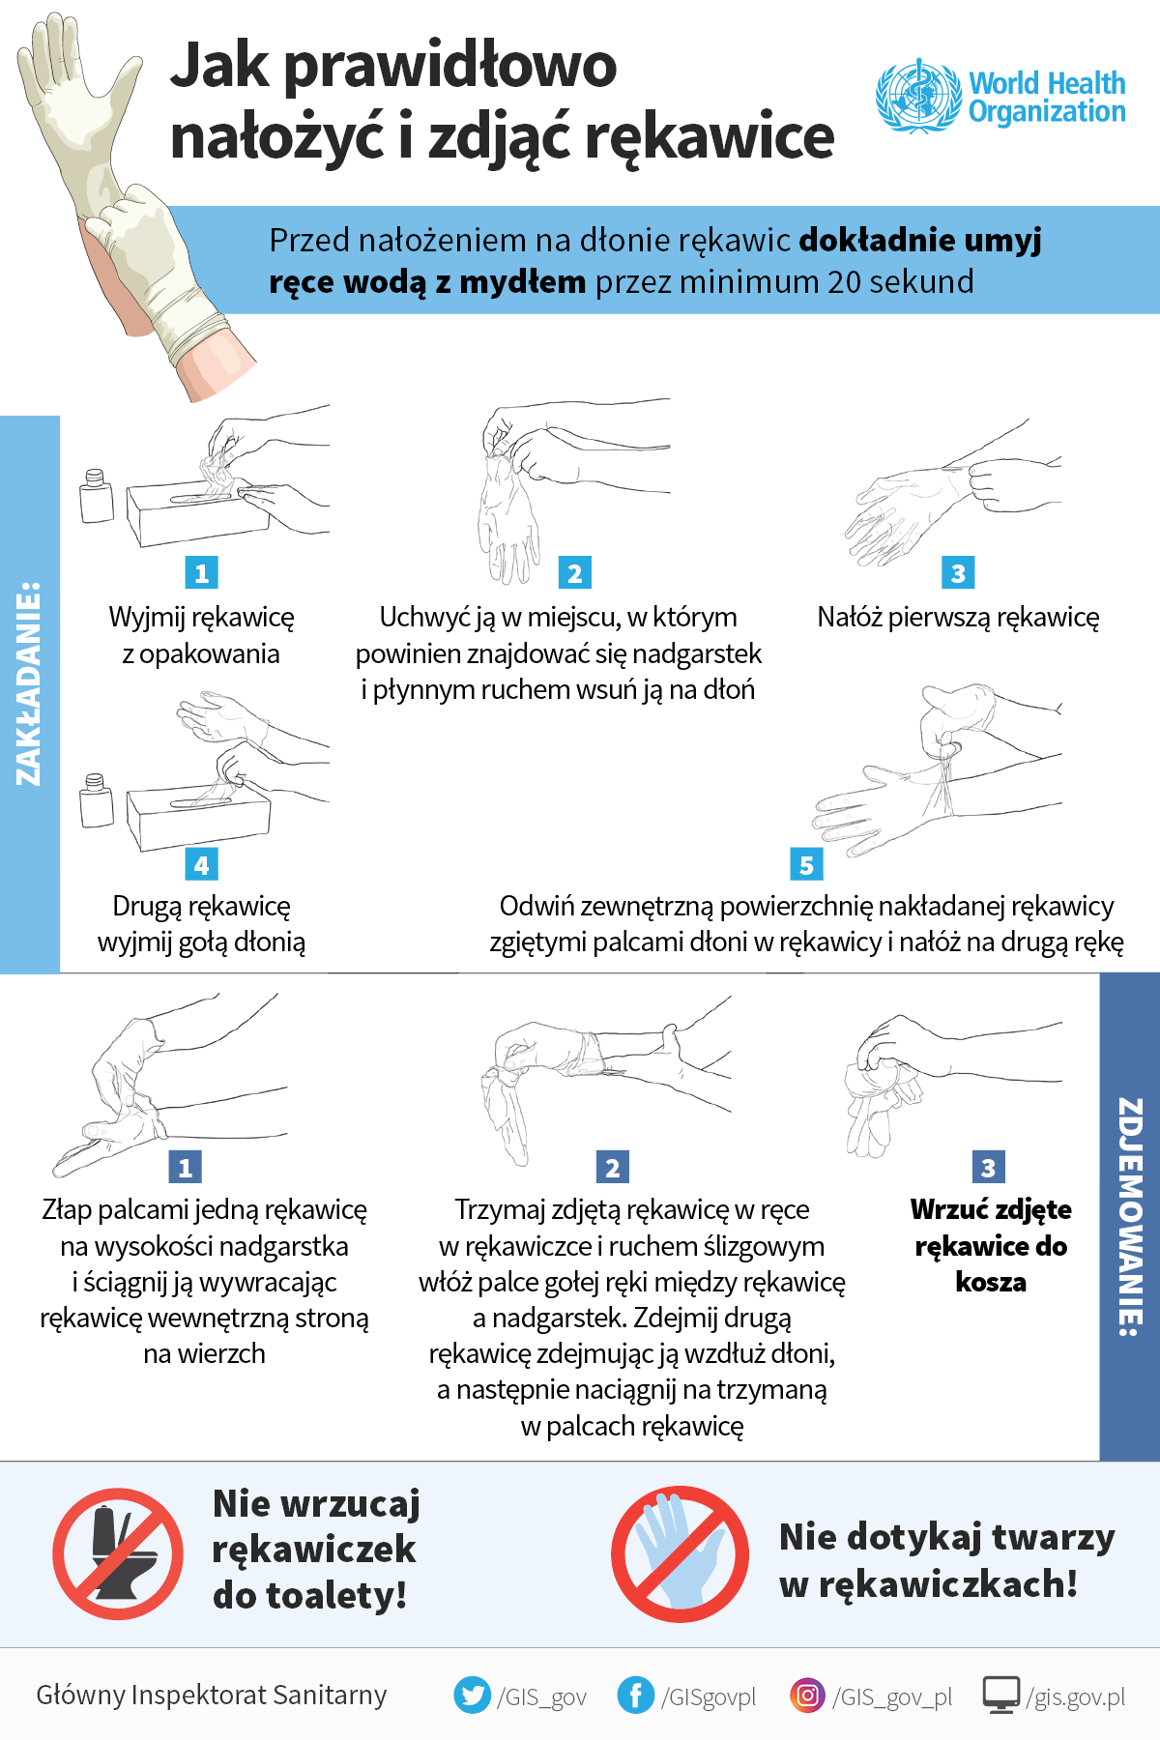

Załącznik nr 8 do Procedury bezpieczeństwa obowiązującej w okresie pandemii COVID-19 na terenie
Szkoły Podstawowej im. Jana Pawła II w Gierałtowie
